工业互联网平台产品蓝图

1. 产品目标

利用已有的数据采集、大数据平台、数据分析、软件开发等方面的技术积累，跳出风电领域业务圈，以打造一套工业互联网平台产品为切入点，拓宽业务范围，提升整个团队创造价值的能力。

1. 产品范围

打造一套工厂能耗管理系统，包括采集、监控、数据分析、预警等功能。

产品范围待讨论确定

1. 产品架构

参考工业互联网白皮书提出的工业互联网体系架构图，提出简化的产品架构图如下：

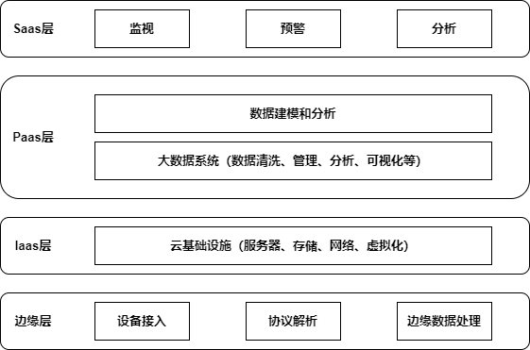

产品架构和技术路线待讨论确定

1. 产品价值分析

结合需求分析、产品对标和商业模式，综合分析产品价值。

收集明阳工厂能耗系统、深圳共济、深圳安之源等相关产品资料，开展分析

1. 产品可行性分析

分析产品技术可行性和经济可行性。